六西格玛绿带（SSGB）应用培训
主办单位：一六八培训网（冠达咨询） www.peixun168.com；www.wonder168.com
时间地点：2023年5月24-28日 广州/深圳

2023年7月26-30日 广州/深圳
2023年9月20-24日 广州/深圳
2023年11月22-26日 广州/深圳
课程对象：企业中高层管理者、研发、工艺、品质、设备、制造、行政等部门骨干人员，负责改善及革新项目的骨干人员及对本课程有兴趣的人士。
课程费用：9800元/人（包含：培训费、培训教材、增值税发票、茶歇）
联系方式：18826414993黄老师（微信同号）13286852506崔老师（微信同号）
注：本课程可为企业提供上门内训服务和咨询服务，欢迎来电咨询！

课程背景：
六西格玛绿带是六西格玛改善项目实施的主导者，是六西格玛方法论在企业推进的中坚力量，也是六西格玛改善文化的传播者。相对于黑带而言，绿带不需要掌握过于复杂的数理统计理论和深度工具，只需掌握六西格玛方法论的思维逻辑，能够操作统计分析的软件（如Minitab）,并且正确判读，就能够在黑带大师或黑带的指导下带领团队去实施六西格玛绿带项目改善。由于绿带直接分布在生产和管理的一线，培养一支高素质的绿带队伍对于六西格玛理念自上而下贯彻和持续推进起着关键作用。
《六西格玛绿带（SSGB）应用课程》将按照D-M-A-I-C（Define（定义）、 Measure（测量）、Analyze（分析）、Improve（改善）、Control（控制））项目改进路径来讲授六西格玛方法论及其工具方法，并结合实际案例研讨和现场试验来教学。
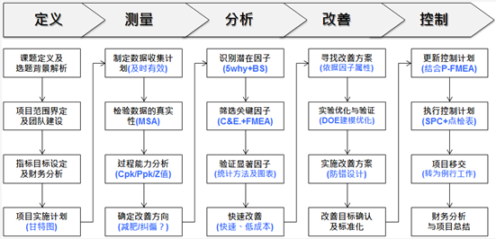
课程收益：
- 熟悉质量对于企业的含意
2、熟悉六西格玛方法论的发展背景及其能够为企业带来什么
3、熟悉六西格玛项目改善课题的甄选流程与标准，熟悉项目课题的描述方法
4、理解六西格玛方法论之DMAIC改进路径及各阶段核心输出
5、理解统计方法在DMAIC改进流程中的应用，包括：SPC、MSA、DOE、ANOVA、假设检定、相关与回归等
6、能够带领团队实施项目改善
7、课程培训结束后经考核合格颁发权威《六西格玛绿带培训证书》

培训模式：
培训过程中，我们摒弃单调枯燥的理论讲解，更加侧重于应用和实战。老师将采用讲授法、问答法、案例研讨与分组讨论等多样方式相结合的教学模式。分组现场演练；专家现场点评；现场互动讨论。
1、空杯的心态
2、不被打扰的学习时间
3、做好计划，准时出席
4、自带手提电脑，于课前在网上免费下载MINITAB 16 或以上版本并安装

课程特色：
小班授课：互动性强，一对一针对性指导
直击核心：从六西格玛的方法论及绿带知识体系入手，从项目实施路径图为主线展开。
结果导向：使学员结合自身企业及部门特点系统掌握六西格玛的项目选择、项目管理、各阶段工具应用等；
注重实战：课程配备丰富的案例，涵盖多个产品和行业；
教学相长：透过案例分析、实战演练、小组研讨分享经验和知识。

课程大纲：

日期 | 知识模块 | 课程内容 | 课时
第一天 | 模块一：  6 Sigma概论 | - 6 Sigma课程整体介绍  - 6 Sigma方法论诞生与发展  - 6 Sigma项目改进流程及原则  - 6 Sigma项目课题甄选流程及原则 | 0.1H  1.0H  1.0H  1.0H
 | 模块二：  Define定义 | - 6 Sigma项目定义(4W2H)  - VOC与CTQ分析(案例解析)  - SIPOC图析(现场演练)  - 团队建设与目标管理(案例解析) | 0.5H  1.0H  1.5H  1.0H
第二天 | 模块三：  Measure测量 | - 数据与抽样  - 点估计与区间估计  - 测量系统分析(案例解析+红酒实验)  - 事件、概率、概率分布(二项/均匀/正态)  - 过程能力分析(案例解析) | 0.5H  1.0H  2.5H  1.0H  2.0H
第三天 | 模块四：  Analyze分析 | - Process mapping 流程变量分析(现场演练)  - FMEA潜在失效模式及效应分析(现场演练)  - 图形工具(柏拉图/箱线图/直方图/多变异图)  - 假设检验（方差、均值、比例）(案例解析)  - 相关性分析（含散点图）(案例解析) | 2.0H  2.0H  1.0H  1.0H  1.0H
第四天 | 模块五：  Improve改善 | - 回归分析(案例解析+纸飞船实验)  - 实验设计概述  - 2^k实验设计(案例解析)  - 一般全因子设计(案例解析)  - 响应曲面(RSM)设计介绍 | 2.5H  0.5H  2.0H  1.0H  1.0H
第五天 | 模块六：  Control控制 | - 控制阶段思路说明  - 防错与标准化(案例解析)  - 控制图(SPC) (案例解析)  - 控制计划(案例解析)  - 项目移交与收益核算  - DMAIC总结及实践案例分享  - 课程答疑(Q&A) | 0.5H  1.0H  3.0H  0.5H  0.5H  1.0H  0.5H

讲师介绍：
讲师一：余老师
- 资深顾问
- 黑带大师（MBB）
- 精益六西格玛改善专家
- 美国质量协会(ASQ)会员
- ASQ注册六西格玛黑带（BB）
- 台达电子首席6SIGMA讲师
履历：
曾就职于全球电子产业500强企业台资台达电子(东莞)有限公司，先后担任质量经理、六西格玛项目经理、精益六西格玛专案执行委员会主任等要职，同时，兼任台达电子六西格玛黑带大师(MBB)、品质技术课程内训师等职。余老师是台达电子六西格玛管理倡导者之一，也是台达电子导入六西格玛方法论过程中产生的第一批六西格玛黑带大师（MBB）之一，主导编写了台达电子第一部六西格玛黑带教材和教案。
优势：
从事六西格玛黑带大师（MBB）工作以来，指导过台达电子(东莞)、富士康科技(成都)、华宝通讯(南京)、美的电器(佛山)、美心家具(重庆)、中国平安(深圳)、红旗电缆(上海)、明阳光电(江门)、力帆汽车(重庆)、LG电子(广州)、玉柴集团(玉林)、骅陞科技(东莞)、创科集团(TTI)、凯邦电机(珠海)、达创科技(东莞)、强生婴儿(上海)、花王(上海)、湖北金龙非织造布等企业，凭借渊博的知识和风趣的教学风格深得客户和学员的好评。培训育成六西格玛黑带和绿带改善人才达700人，指导实施黑带项目120余个，绿带项目230余个，共计实现年收益超过人民币2个亿。指导项目多次荣获中国质量协会优秀六西格玛项目奖，以及客户企业内部竞赛之奖项。

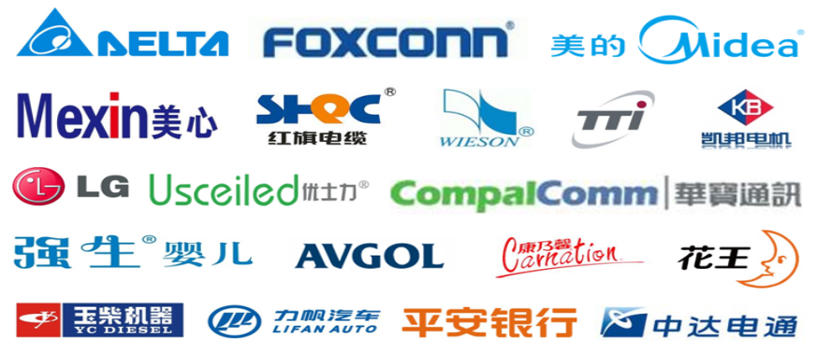
代表客户：

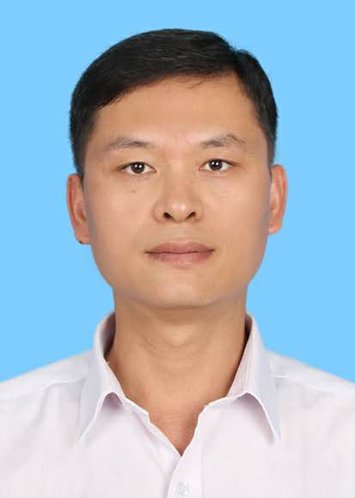
讲师二：张老师
- 资深顾问
- 精益六西格玛改善专家
- ASQ注册六西格玛黑带
- 注册黑带大师（MBB）
- 台达电子首席质量课程讲师
- 香港亚洲商学院MBA
职业经历：
曾任职于全球电子产业500强企业台湾台达电子有限公司，先后担任品管经理、产品厂长、六西格玛项目经理等职。同时，兼任台达电“品质管理技术委员会主任委员”、“六西格玛项目推进委员会委员”、“六西格玛黑带大师(MBB)”、“企业内训师”等要职。SPC、MSA、DOE、Q7/N7、8D等课程“版主”，连续4年被评为台达电“年度金牌讲师”，台达电第一批六西格玛黑带大师（MBB），参与编写了台达电子第一部六西格玛教材和教案。
技术优势：
1、张老师具备11年大型跨国企业工作经验，并拥有超过10年的精益六西格玛项目实践与咨询经历。
2、精通精益六西格玛运营，擅长制造，管理类项目辅导及管理，特别对于家用电器、汽车配件、电脑周边、手机产业等电子电器行业改善经验丰富。
3、从事管理顾问工作以来，指导过富士康科技、贸联电子、美的电器、海信电器、东风汽车、LG电子、伟创力集团、中国平安证券、玉柴集团、航天科技半导体、凯邦电机、达创科技、强生婴儿、花王…等数十家企业，凭借渊博的知识和风趣的教学风格深得客户和学员的好评。
突出业绩：
1、2015年至今，指导某电子公司质量管理与生产管理系统改善，历经2年，将品质成本降低36.4%，客户端的投诉消减73%，订单交付提升至95.8%，成功挽救了该司与亚马逊的持续合作关系。
2、2013-2016年，依据某科技公司的产品特点，设计建立了适合该司的高效生产运营系统，将人工成本降低39%，库存和WIP金额消减82%，产品失败成本降低68.7%，提升产品平均毛利率超过30%。

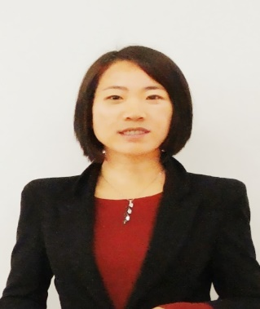
讲师三：王老师
- 黑带大师（MBB）
- ASQ注册黑带
- 精益六西格玛专家
- 质量管理专家
- 华为六西格玛 MBB
职业经历
精益六西格玛专家、资深咨询顾问、项目经理
华为技术有限公司供应链精益6sigma推进项目经理，黑带大师
深圳长城开发科技股份有限公司黑带大师、品质部高级经理、工艺部经理、持续改进负责人、质量体系审核员
优势：扎实的行业背景和丰富的6 Sigma推广经验造就了全面型的能力，擅长质量类、效率类、成本类、物流类、管理服务类等六西格玛项目的指导。尤其是产品质量类，管理服务类改善经验丰富。
特长：擅长精益六西格玛管理方法论在各类企业的系统导入实施。
风格：专业、敬业、亲和、务实。授课案例全部来自于咨询和企业现场实战中，所有课程都是基于管理实务现状分析基础上，结合企业最佳实践案例展开，提出解决问题之道。让学员可以充分将培训中所学习到的理论及案例运用至企业管理提升、改善变革中，真正达到学以致用的目的。
项目经验：
具有众多行业的丰富经验，广泛涉及移动通讯、电子、机械、化工、物流、财务金融、供应链等多个领域，累计指导BB和GB项目1000件以上，项目取得财务收益总计超过一千万美金以上；
作为项目主导顾问指导了包括海信、美的,小米科技、海光电子，徐工集团、玉柴机器、福达集团、南玻集团、三鑫、深爱半导体、兴澄特钢、安徽中烟(WH)、广东中烟（ZJ)、湖南卷烟（CZ)、芒果网、安得物流、样板王(SKC)、高士线业、招商银行、深发展、广发银行、北鼎晶辉，麒盛科技，五株科技，易立德，伟创立，康斯博格，倍秀生物，金风科技，南方电网，正德电子，薏兆股份、翰海科技等知名企业及相关管理部门实施精益六西格玛管理。
指导意华股份实施六西格玛黑带项目，最终在2018年华为79家核心供应商六西格玛项目评审中以历史最高分的成绩荣获第一！
2018年主导金风科技六西格玛黑带项目，并指导学员参加CAQ注册BB考试，最终以100%的通过率获得客户高度认可和赞誉。

讲师四：李老师
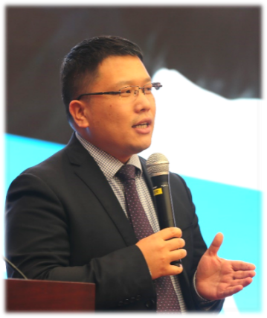
- 精益六西格玛项目总监 总经理
- 精益六西格玛管理专家
- 美国质量协会资深会员，ASQ-CSSBB
- 美国质量协会注册六西格玛黑带
- 中国质量协会注册黑带
- 精益六西格玛黑带大师（MBB）
- 国家级期刊《中国质量》在聘质量专家
- 广东省企业管理咨询协会特聘专家

李老师，拥有超过10年的全面质量管理(TQM)、精益六西格玛改进、精益六西格玛设计(DFSS)和精益六西格玛管理咨询经历，指导过40余家知名企业构建精益六西格玛管理体系与实施精益六西格玛改善，并为数百家企业提供全面质量管理、六西格玛改进与六西格玛设计(DFSS)相关课程培训。以深厚的理论功底和丰富的精益六西格玛项目实施、辅导和培训经验，加上极强的项目管理技能和沟通能力，赢得客户肯定。
李老师，曾先后任职于台资台达电子集团和珠海格力电器股份有限公司，担任质量经理、精益六西格玛人才培育部主管、精益六西格玛专案推进委员会主任、六西格玛黑带大师(MBB)等职，具有丰富的精益六西格玛导入、推进、实施和推广等实践经验。擅长于组织运营系统诊断、六西格玛战略策划、六西格玛变革管理、六西格玛项目管理（课题挖掘-项目实施-过程辅导-评审验收-成果维持）、研发流程管理和供应链管理等领域。
服务过的部分企业有：
青山集团瑞浦能源、亨通集团、中国航天集团、东风本田发动机、广汽集团、陕汽集团、汉德车桥、天海同步科技、青岛庞巴迪、美的冰箱、格力电器、LG显示(Display)、金立手机、伊利集团、红牛饮料、富士康科技集团、仁宝集团、中国烟草沈阳公司、中国烟草龙岩烟厂、河北冀雅电子、杭州五星铝业、美国 EASTEK医疗电子、香港新玛德电器、香港豪鹏电池、深圳金洲精工、西安隆基硅科技、凯邦电机、深圳高士线业、Bizlink集团、平安证券股份有限公司、中国银行、生命人寿保险、中国电子长城信息、上海富士通信息、桂林两江国际机场、湖北金龙非织造布、航天半导体、深圳盛凌电子股份、兆驰股份等众多企业。培训育成黑带和绿带人才1千5百余名，成功辅导黑带项目560余个，总计年收益超过人民币2亿6千万元；
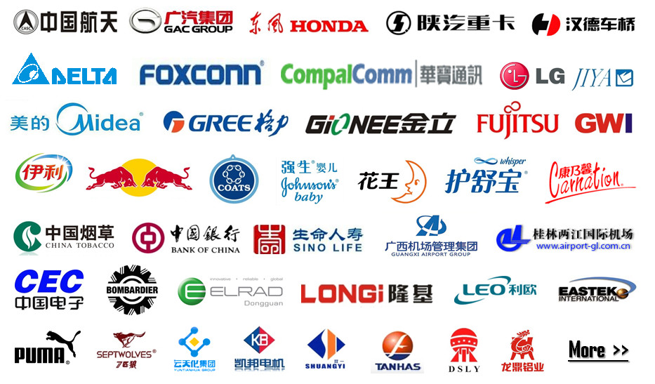
部分咨询业绩与客户评价：
- 担任六西格玛黑带大师(MBB)、专职顾问以来，客户评价“专业”、“敬业”、“金牌顾问”；
- 2010年指导台达电子项目参加美国质量协会主办的“国际卓越项目团队奖（ITEA）”，取得一银一铜的佳绩；
- 2009年以来，多次指导客户项目参加中国质量协会主办的全国质量奖、质量技术奖、年度优秀六西格玛项目等奖项评选，并屡获佳绩；
历年主导客户参加中国质量协会和美国质量协会注册黑带考试培训，并培养了多位“黑带状元”（注册考试得满分者）

